Ескенежал негізгі мектебі бойынша 2019-2020 оқу жылының
І-жарты жылдығында өткізілген тәрбие жұмысының есебі.
Ескенежал негізгі мектебінде 2019-2020 оқу жылында сапалы білім, жақсы тәрбие мен салауатты өмір салтына балаларды ынталандыру жолында бірқатар іс-шаралар жоспарланып жүргізіліп келеді.
Оқу жылының басында 2019-2020 оқу жылына мақсат, міндеттер айқындалды. Ұйымдастыру шаралары іске асты: сынып жетекшілер тағайындалды, оқушылардың және ата-аналардың әлеуметтік жағдайы туралы мәліметтер жиналды, сынып бөлмелері бекітіліп, белгіленді.
Сонымен қатар тәрбиелік іс-шараларға бақылау басшылық жасау іске асты. Оның ішінде сынып жетекшілердің тәрбие жоспарлары тексеріліп, бекітілді. Оқушылардың киім киісіне, күн режиміне бірыңғай талаптар қойылды.
Мектеп және сынып жетекшілердің тәрбие жұмыстары 8 бағытты толық қамти отырып, жұмыс жасайды.
Сонымен қатар жол қауіпсіздік ережелерін насихаттау, балалар жарақатын болдырмаудың алдын-алу шаралары, өрт қауіпсіздігіне арналған шаралар, ҚР мемлекеттік нышындарын насихаттау және қолдану бойынша іс-шаралар кеңінен жоспарланды. Оқушылар арсында құқық бұзушылықтың алдын алуды ұйымдастыру шаралары бірлесіп жасалып келеді.
Жыл басында айтулы мерелік күндер мен апталықтар сынып жетекшілерге бөлінді. Оның мақсаты: жұмысты жүйелеу, жауапкершілікті нығайту, әдістемелік материалдар жинақтау.
Жыл басын «Алғашқы қоңырау» салтанатты жиынымен бастап,
1 қыркүйек Білім күніне арналып мектебімізде салтанатты сап түзеу өткізілді. Салтанатты жиынға мектеп оқушылары, ұстаздар, ата-аналар қатысты. Мектеп табалдырығын алғаш аттаған 6 бүлдіршін 1 сыныпқа қабылданды. Олар мектеп туралы, ұстаздарға арналған өлең тақпақтарын айтып берді.
Алғашқы құттықтау сөзді мектеп директоры Нұрсауле Муратқызы сөйледі. Оқушыларды ұстаздар қауымын, ата-аналарды Білім күнімен құттықтады.
Бүлдіршіндерді алғашқы қоңырау мерекесімен 9- сынып оқушылары құттықтай отырып, білімнің шынар басына шығуға, үлкендерді сыйлауға, тәртіпті болуға , Егеменді еліміздің білімді азаматы болып шығуға тілектерін білдірді «Саналы ұрпақ-жарқын болашақ» атты сынып сағаттары барлық сыныптарда өткізіліп, оған оқушылар мен ата-аналар қатысуға шақырылды.

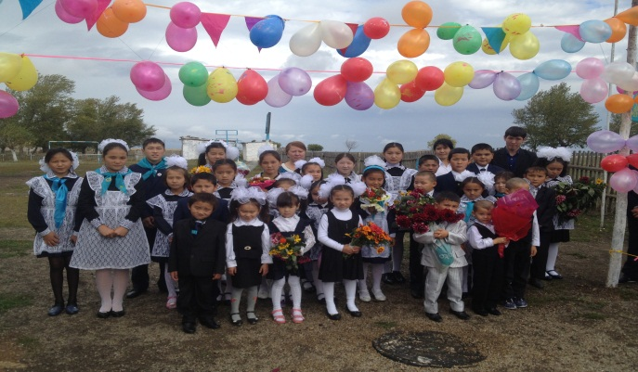 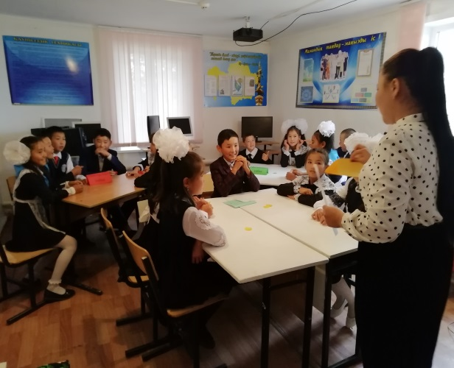
Мектебімізде қыркүйектің 6- күні «Денсаулық фестивалі» аталып өтті. Жоспар құрылып, іс-шараға мектебіміздің барлық оқушылары, ұстаздар, сынып жетекшілер, медбике және ауыл жастары қатысты. Мерекенің ашылуы ҚР мемлекеттік ән ұраны орындалып, мектеп директорының құттықтау сөзімен ашылды. Содан соң дене тәрбиесінің мұғалімі Силам Ашимбек іс-шара жоспарымен таныстырды. көңілді музыка әуенімен дене шынықтыру жаттығуларын жасатты. Әр-түрлі шақырымға жүгіруден қыздар мен ұлдар арасында жарыс ұйымдастырылды. 5-9 сыныптар арасында мини футбол ұйымдастырылса, 9 сынып оқушыларымен мұғалімдер арасында үстел тенисі ойнатылды. Бұдан басқа да шахмат, тоғызқұмалақ ойындарынан сайыстар болды. Бастауыш сыныптар арасында өткен эстафеталық жарыстар өте қөңілді өтті. Соңында сайысқа қатысқан жеңімпаздар мақтау қағаздарымен марапатталды.
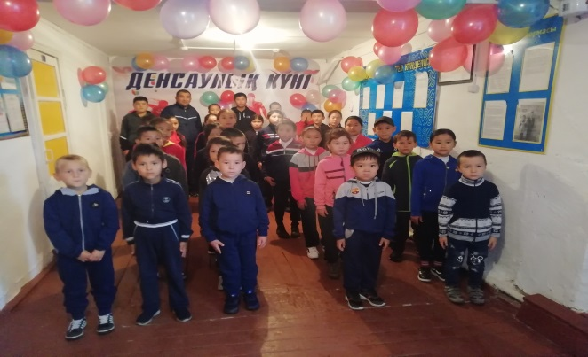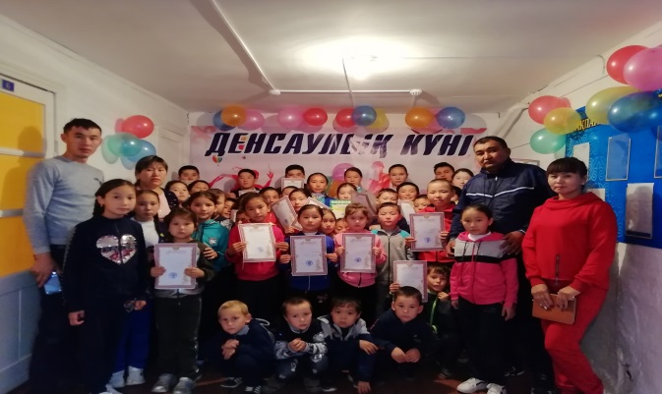

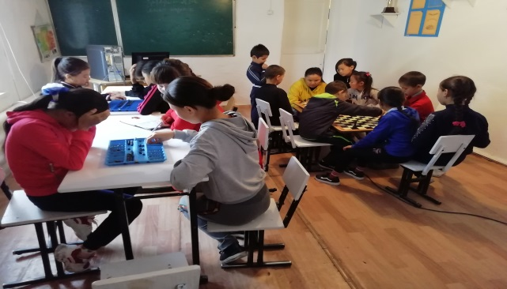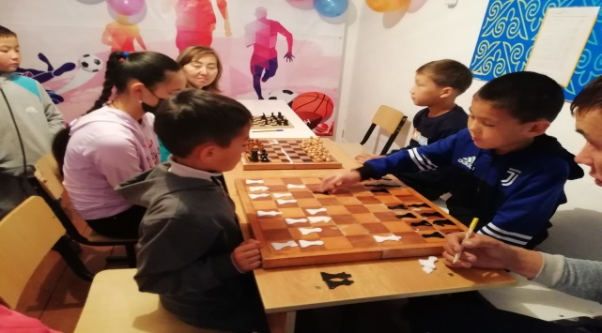

Қазақстан Республикасындағы тіл туралы заңын жүзеге асыру мақсатында мектебімізде «Тіл мәртебесі ел мәртебесі» деген атаумен тіл апталығы ұйымдастырылды.
Апталықта үш тілде, яғни қазақ, орыс, ағылшын тілдеріне байланысты іс-шаралар өткізілді. Оқушылар өлең-тақпақтарын айтып, мақал-мәтелдерден жарыс өткізілді. Викториналық сұрақтарға жауап берді.
Барлық оқушылар өз білімдерін, өнерлерін жақсы дәрежеде көрсете білді.
Қазан айының 4-і күні «Ұстаз мектептің жүрегі, баланың тірегі» тақырыбында оқушылардың ұйымдастыруымен мерекелік концерт болды. Осы іс-шараға оқушылар түгелдей қатысып ұстаздар қауымын мерекемен құттықтады. Олар ізгі тілектерін мұғалімдерге шын жүректен сыйлады. Балалар ән айтты, өз шығармашылықтарынан өлеңдер оқыды, мектеп өмірінен сахналық қойылым көрсетті. Мереке өте тартымды көңілді өтті. Ұстаздар шәкірттеріне өз ризашылықтарын білдірді.
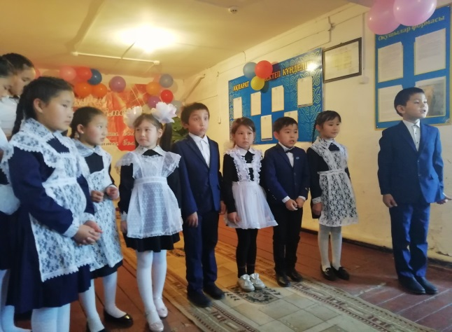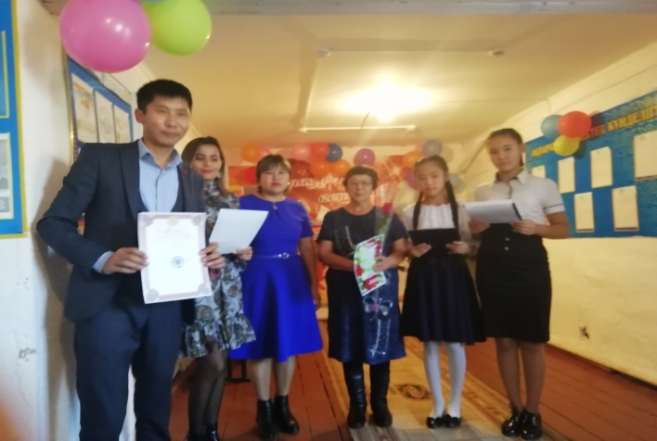
1 қазан күні мектебімізде Қарттар айлығының ашылуына байланысты жиын болып, оқушыларға қарттар айлығы басталғаны хабарланды.
Мақсаты: Оқушыларға қарттардың қоғамдағы орнын, тәлім-тәрбие, өнеге көзі екенін түсіндіру. Оларды сыйлап, құрметтеуге тәрбиелеу.
9 - сынып оқушылары тақырыпқа байланысты мәліметтер айтып, өлең шумақтарын оқыды. Жоспар құрылып, бекітілді.
«Қарттарым – асыл қазынам» тақырыбында сынып жетекшілер сынып сағаттарын өткізді.
«Қарияларға қамқорлық көрсетейік» атты көмек акциясына тәлімгер және «Жас Ұлан» балалар ұйымы қатысып айлық аясында көмек қажет қарт адамдардың үйіне барып көмек көрсетілді. Ұлдар отын жарып оны үйді, ал қыздар үй жинастырды.
Осы айлықты қорытындылауға байланысты қарт адамдарды қонаққа шақырып «Қарттарым асыл қазынам» атты мерекелік концерт қойылды.

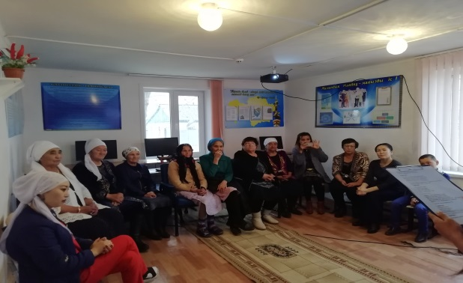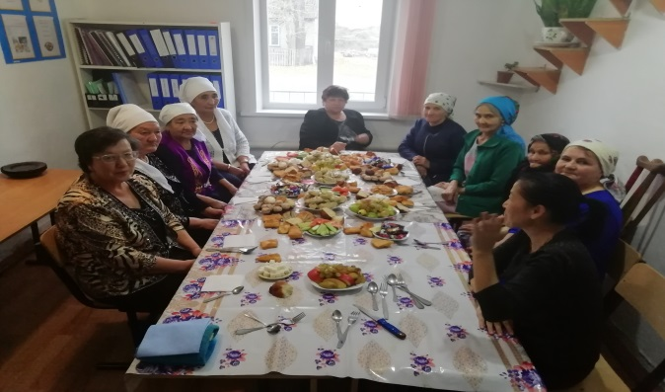
Күзгі салқын түсісімен оқушылардың сабрырсыздана күтетін « Алтын күз» мерекелері де қоса жететіні бәрімізге белгілі. Осыған орай қазан айының
18 күні «Алтын күз» атты кештік мектебімізде ұйымдастырылды. Әр сыныптың жасаған күзгі көрмесі, дастархандары көздің жауын алады. Жасаған мүсіндері оқушылардың ой қиялының жетістігін, ісденістерінің нәтижесін көрсетіп тұрды. Жүргізушілер күз айының берекелі, мерекелі молшылық айы екенін, қыстың қамын жаз ойлап, қамбаға астық салатын еңбетің айы екенін оқушыларға жақсы жеткізе білді.
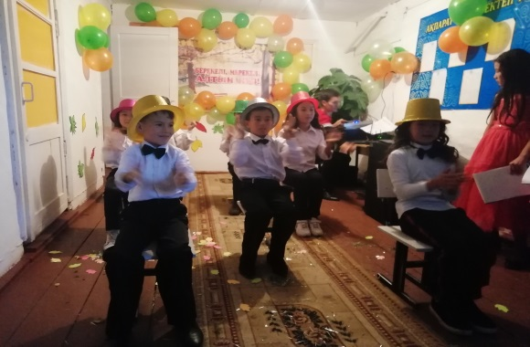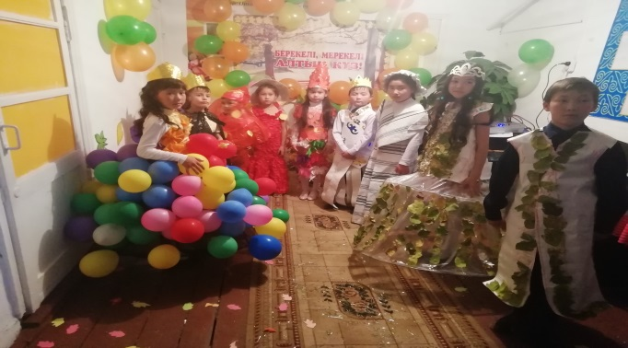
Әр бейсенбі сайын «Тазалық баршамызға ортақ» деген атаумен сынып бөлмелерінде бейсенбілік ұйымдастырылады. Оқушылар өз сынып бөлмелерін жиыстырады.
Қарашаның 30-ы мектеп оқушылары аудандық «Жайдарлы Жас Ұлан » жайдарманға қатысып үшінші орын алды.

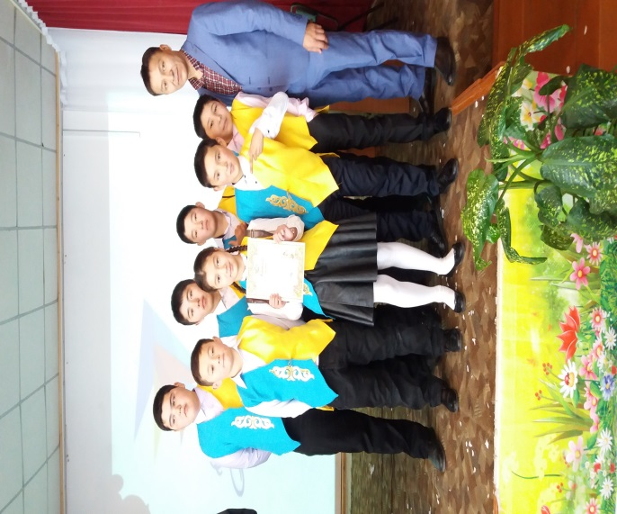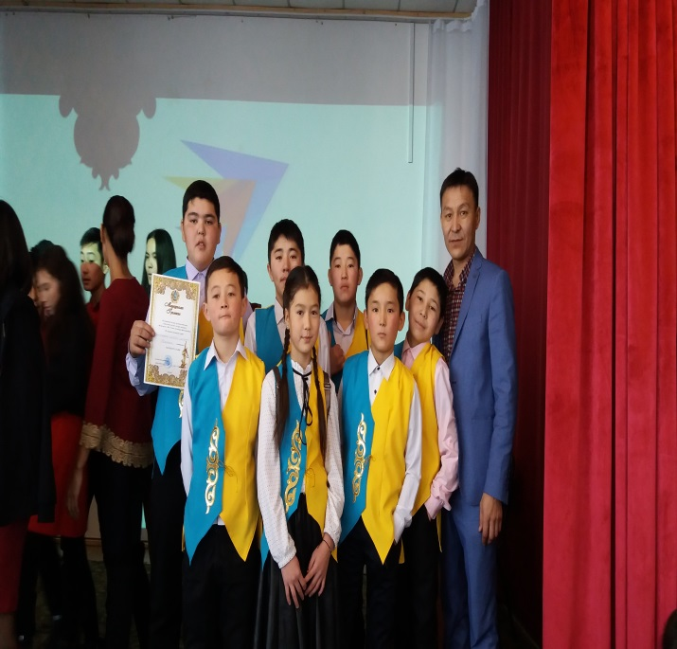
Елбасының өмір жолынан үлгі ала отырып Отанын, халқын сүюге, ержүректілікке, азаматтыққа, патриоттық сезімге тәрбиелеу. Шәкірт
жүргегінде елбасына деген сүйіспеншілік сезімін ояту, құрметтеу мақсатында «1-желтоқсан Президент » күніне орай 1-9 сыныптар аралығында «Елбасының ерен еңбек жолы»тақырыбында сынып сағаттары өткізілді.
Сынып сағатына зейнеткер аға ұстаз Машикова Мадина Кошкентаевна қатысты. Сабақта оқушыларға тұңғыш Президент жайлы мағұлмат бейнеролик, викториналық сұрақтар ұсынылды.
«1 желтоқсан Қазақстан Республикасының Тұңғыш Президент күні» тақырыбында мектеп кітапханашысы көрме ұйымдастырды. Президенттің әр-түрлі суреттері мен өмірбаяны жазылған стенд жасақталып безендірілді.

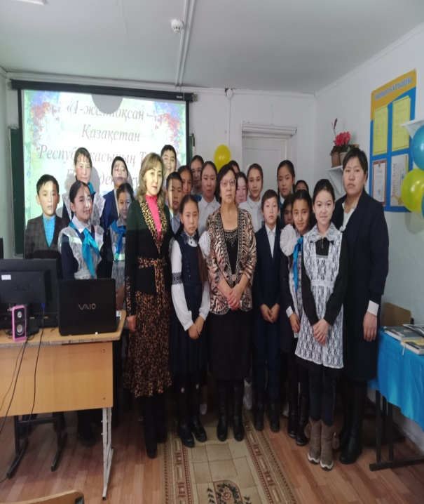

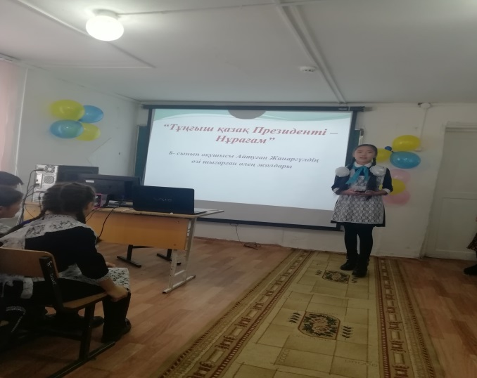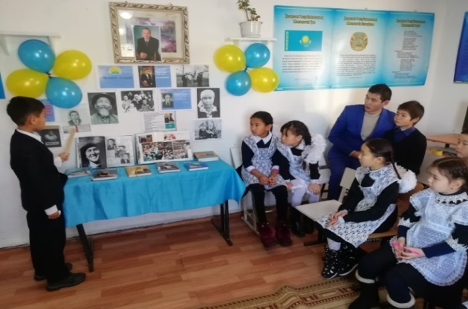
Желтоқсанның 5-і күні 5-9 сыныптар арасында «Елім менің аңсаған!» атты тақырыбында патриоттық әндер байқауы өткізілді. Патриоттық әндер байқауына оқушылар жоғары деңгейде қатысып, өз өнерлерін көрсетті
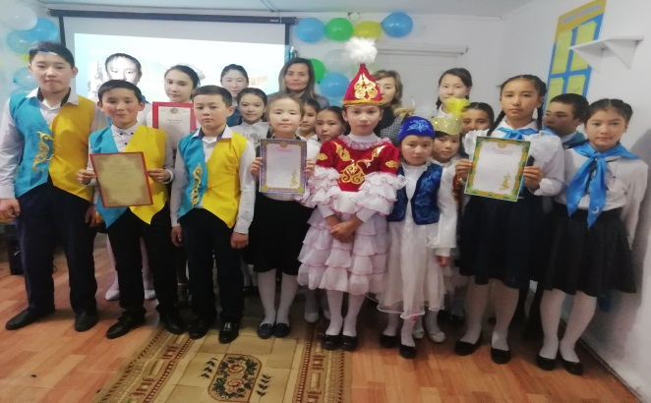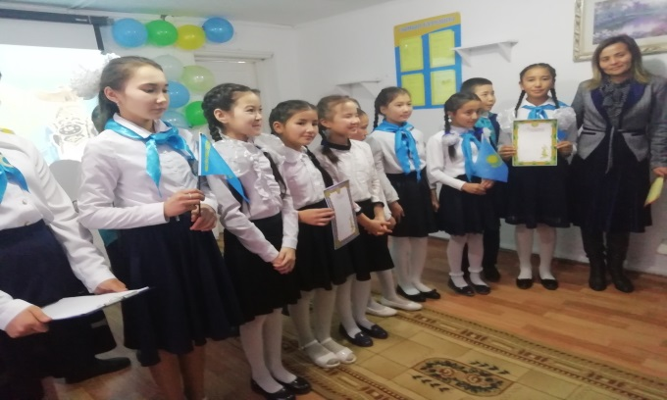
Желтоқсанның 11-і күні 1- сынып және 5-сынып оқушылары Республикалық бірыңғай "Жас ұлан" және "Жас қыран" балалар мен жасөспірімдер ұйымына қабылданды.
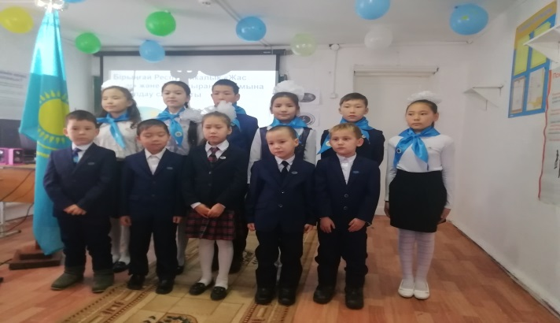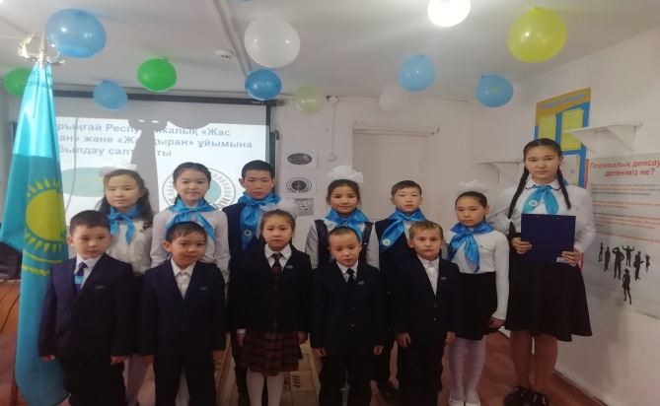
Желтоқсанның 12-і күні «Тұғыры биік тәуелсіз елім» атты 5-9 сыныптар арасында тәуелсіздік күніне сурет сайысы өткізілді.
Еліміздің сан мың жылдар бойы армандаған , сол жолда ғасырлар бойы найзаның ұшымен, ерлерд ің ерен ісімен, кешегі дүниені дүр сілкіндірген Желтоқсан оқиғасымен келген, Тарихымызда алтын әріптермен жазылып қалатын Тәуелсіздік күніне қарсы мектеп ішінде арнайы жоспар құрылып сол жоспар бойынша іс-шаралар атқарылды.
Жас ұрпаққа Қазақстан Республикасының тәуелсіздікке жеткен кезеңдерін көрсету, еліне, жеріне деген сүйіспеншілігін арттыру, патриоттық сезімін ояту мақсатында желтоқсан айының 13-і күні Тәуелсіздіктің 28 жылдығына орай мектепішілік «Елімнің бақытын тербеткен тәуелсіздік» атты салтанатты жиын өткізілді. Тәуелсіздіктің ең басты жетістігі – еркіндік екені рас.
«Қош келдің, жаңа жыл » 2020 жасыл шырша мерекесі 27 желтоқсан күні
2 кезеңмен өтті.
1-кезең 1-4 сыныптар арасында.
2-кезең 5-9 сыныптар арасында.
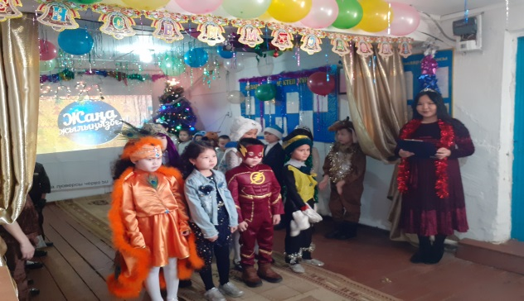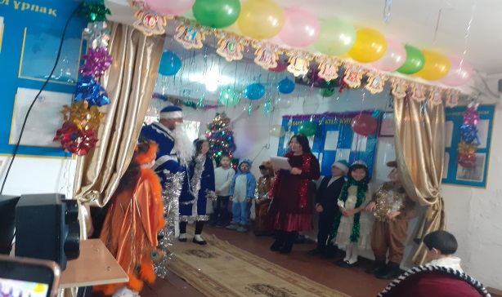

Тәрбие ісінің меңгерушісі: Ахатхан А.

